Логопедическое занятие.

10.04.20. Время 1й. 11.30.-12-30.

Группы 1, 6, 3 ( 1 классы)

Тема : " Дифференциация Б - П в словах "

1. Повторение чистоговорок
Ба-ба-ба – на избе была труба.
Бу-бу-бу – побелили мы трубу.
Бе-бе-бе – белый голубь на трубе.
Бы-бы-бы – голубь улетел с трубы.
Какой звук встречался чаще всего? Запишите букву б.
Па-па-па – на пол сыплется крупа.
Пу-пу-пу – подмету сейчас крупу.
Пы-пы-пы – больше нет у нас крупы.
Какой звук встречался чаще всего? Запишите букву п.

2. Письмо букв б, п с проговариванием до конца строчки

3. Поход в горы
Отправились б и п в горы. На своём маршруте они оставляли флажки. Маршрут был сложным, но б и п успешно прошли его, ни разу не споткнулись и не упали. Посмотрим, сможете ли вы хорошо пройти этот маршрут (детям предлагается плакат «Горы», они по очереди «идут по горам», читая записанные на флажках слоги). Кто неправильно прочитал – тот споткнулся и упал. Надо вернуться к началу маршрута и читать заново.
А теперь вы сами будете прокладывать путь для б и п. Слушайте слоги и записывайте в флажок только первую букву – б или п. (Детям предлагаются карточки «Горы» с пустыми флажками)

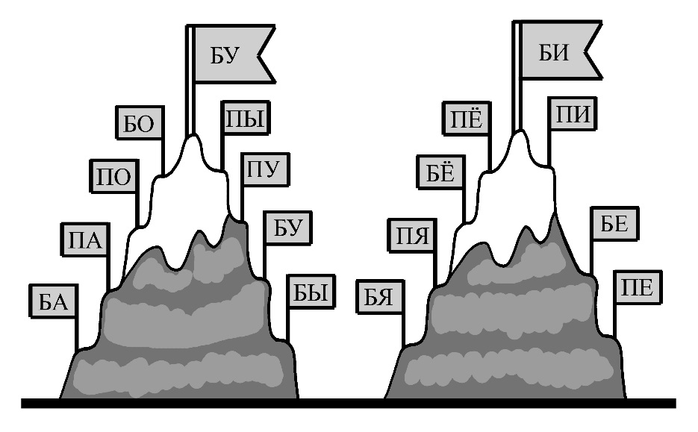

4. Чтение цепочек слогов
Буквам б и п очень понравилось в походе. Они даже сочинили песню о своём путешествии. Вот какая получилась песня. Прочитайте её.

Ба-па-ба, па-ба-па,
Бо-по-бо, по-бо-по,
Бу-пу-бу, пу-бу-пу,
Бы-пы-бы, пы-бы-пы.

Бя-пя-бя, пя-бя-пя,
Бё-пё-бе, пё-бё-пё,
Бе-пе-бе, пе-бе-пе,
Би-пи-би, пи-би-пи.

А припев у этой песни был такой:

Ба-по-бу-пы, бя-пё-би-пи,
Па-бо-пу-бы, пя-бё-пи-би.

5. Трансформация слов
Карточки с трансформацией слов на дифференциацию б — п
